GUÍA DE TALLER N° 4

ORTODONCIA CORRECTIVA: INSTRUMENTAL Y MATERIALES

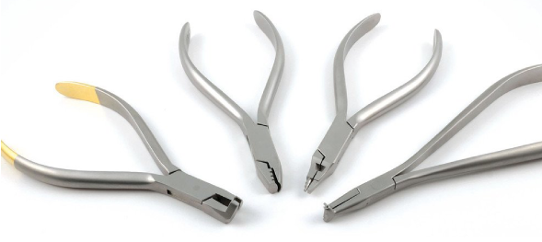

ASIGNATURA:

Asistencia en Ortodoncia y Ortopedia EOS4141

DIRIGIDO A:

Estudiantes Carrera Técnico Nivel Superior en Odontología

REQUISITOS:

Sin requisitos.

INTRODUCCIÓN

El tratamiento ortodóncico tiene como principal objetivo mejorar la función, la biología y la estética dentomaxilar. Los adolescentes o adultos suelen acudir a la clínica dadas sus propias necesidades y expectativas de tratamiento, las cuales pueden o no satisfacerse dependiendo de sus limitaciones biológicas y severidad de la alteración.
Para lograr el objetivo de tratamiento la ortodoncia se basa en conceptos de alineamiento y nivelación de los dientes, para cambiar su posición a una más idónea, consiguiendo un acople funcional y estético. Con ello conseguiremos una mayor salud y estabilidad tanto oclusal como articular, además de dar a los tejidos de soporte del diente, hueso y encía, un mejor mantenimiento periodontal a largo plazo, facilitando la higiene y disminuyendo el riesgo de caries por tener un mejor acceso para la eliminación de la placa bacteriana.
La ortodoncia consta de 3 áreas de abordaje terapéutico que se aplican dependiendo del periodo de desarrollo y crecimiento del paciente como del tipo y severidad de anomalía dentomaxilar. Esto es el área preventiva, interceptiva, y correctiva. La ortodoncia correctiva es el área de la ortodoncia que busca corregir una anomalía dentomaxilar ya instaurada, por lo general una vez finalizada la etapa de desarrollo óseo del paciente. Para realizar este tratamiento es necesario conocer el amplio arsenal de instrumentos y materiales existentes en el mercado para cumplir con dicho objetivo.

Competencias Asociadas a la Asignatura

Facilitar la realización de los procedimientos terapéuticos y de las técnicas de apoyo diagnóstico según especialidad odontológica e instrucciones del profesional a cargo.

Unidades de Competencias Asociadas a la Asignatura
Colabora en los procedimientos terapéuticos según especialidad de Ortodoncia siguiendo indicaciones del profesional.
Prepara el campo operatorio en concordancia con la especialidad de Ortodoncia y sus protocolos clínicos.

MARCO DE REFERENCIA TEÓRICO

Para llevar a cabo el tratamiento ortodóncico existe una amplia gama de materiales e instrumental que se puede utilizar para diferentes maniobras terapéuticas. Fundamental es que podamos reconocerlos e identificarlos de acuerdo a su función y objetivo terapéutico. Estos instrumentos van desde alambres, alicates, como material específico para ortodoncia fija y removible.

1.- Alambres: son elementos activos que tienen propiedades físicas elásticas con capacidad de almacenar y liberar energía que se traduce en fuerzas activas. Pueden tener formas de arcos, ansas o ligaduras.
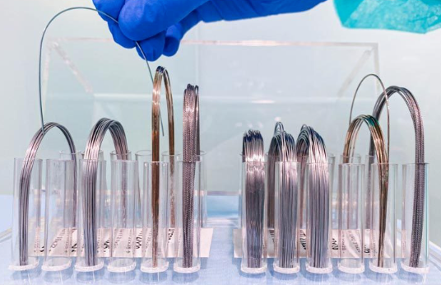

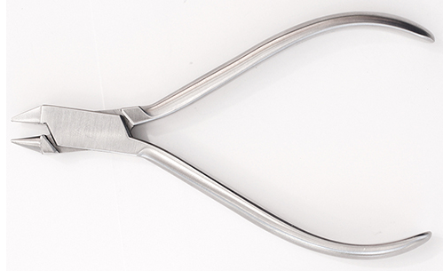
2.- Alicates: O también denominados pinzas, son instrumentos fundamentales para sostener, doblar, contornear y cortar alambres. Idealmente deben ser de acero inoxidable, con punta de tungsteno para aumentar su resistencia y durabilidad. Con una articulación en bisagra orbital para favorecer un movimiento más fluido y consistente.
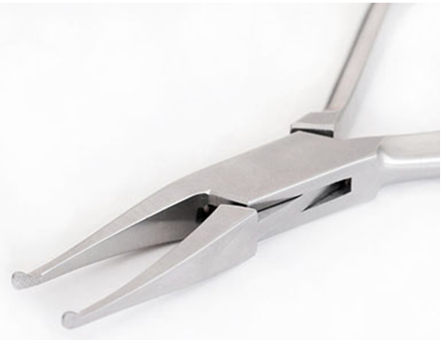
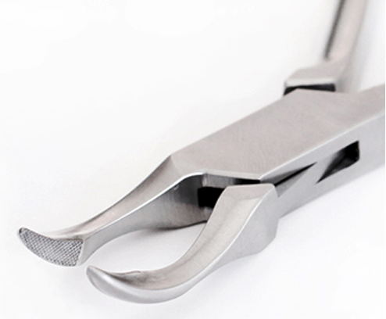

Alicate de How
Alicate de Weingart
Alicate de Angle

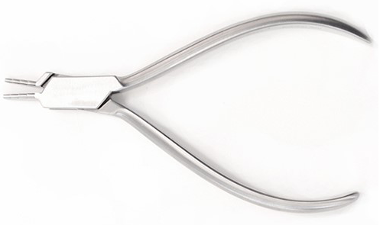
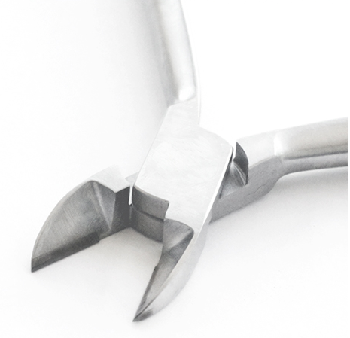

Alicate de Nance
Alicate de Corte

Instrumental de Ortodoncia correctiva

1.- Arcos: Es el elemento activo, que une los brackets entre sí y siguen el contorno de la arcada.
2.- Bracket: Es el elemento mediante el cual el arco ejerce una fuerza sobre un diente. Existe metálicos, de titanio y cerámicos.
3.- Bandas: Son estructuras metálicas que envuelve a un diente, principalmente molares y logran la mayor fuerza de retención
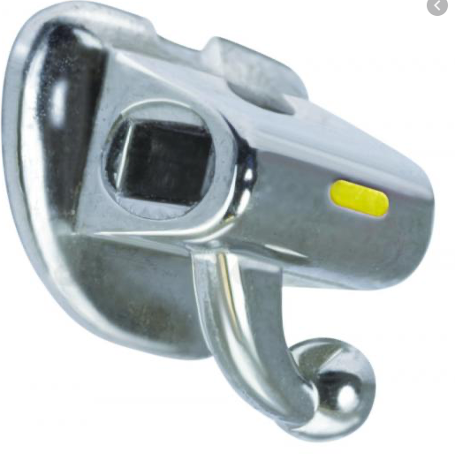
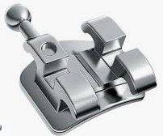
4.- Ligaduras: tienen la función de fijar el arco al bracket. Existen metálicas y elásticas.
5.- Elásticos: Se utilizan para realizar desplazamientos y ajustar la oclusión
6.- Cadenetas: Son elementos elásticos utilizados para cerrar espacios interdentarios.
7.- Coil o muelle: Son estructuras tipo resortes utilizados para recuperar un espacio.
8.- Tubos: Contener el arco de ortodoncia
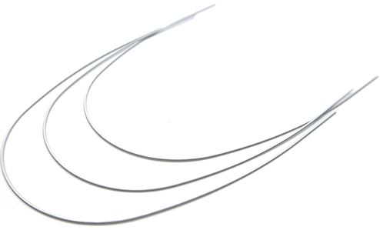
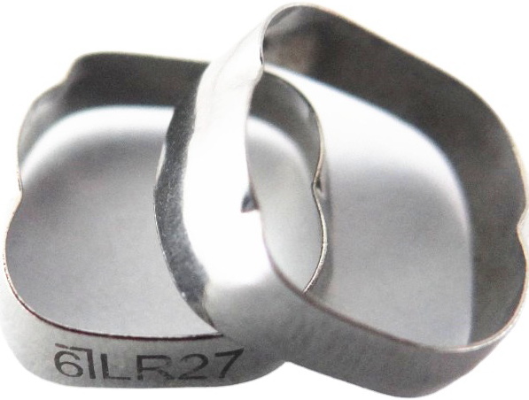

Bandas
Tubos
Arcos
Bracket

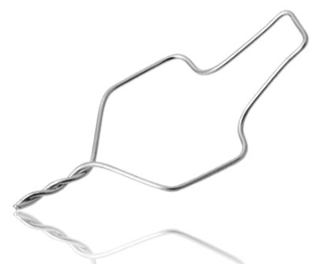
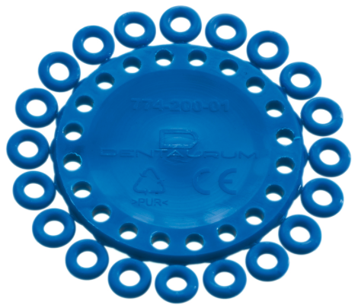
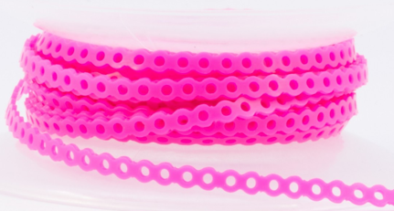

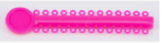
Separadores
Cadenetas
Ligaduras
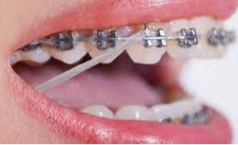

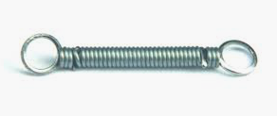

Coil o muelle
Elásticos

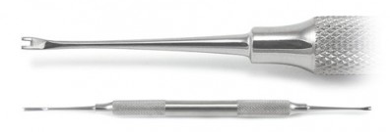
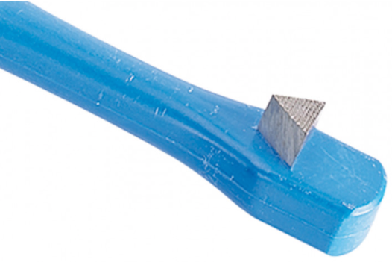
a) Instrumental complementario:

- Pinza Mathiew: O porta ligaduras
- Director de ligaduras
Director de ligaduras
- Estrella de altura de brackets
Adaptador de banda
- Pinza para retiro de brackets
Pinza Mathiew
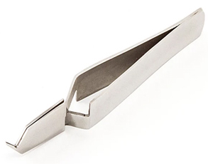
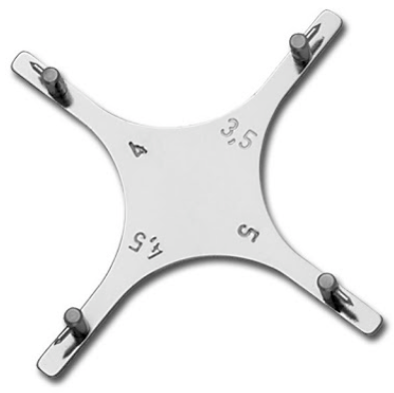
- Adaptador de banda
- Pinza para brackets
- Pinza para remover bandas

Pinza para Brackets
Estrella de altura para brackets

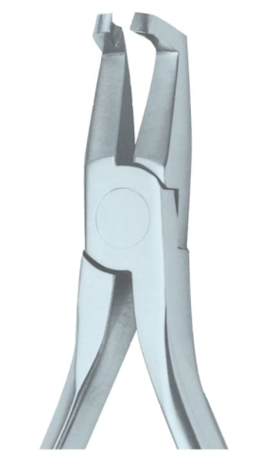
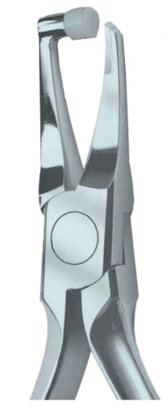

Pinza Mathiew

Pinza para retiro de brackets
Pinza para remover bandas

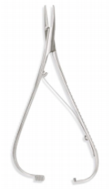
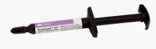
b) Materiales de Cementado
a) Materiales compuestos (Resina y mat. inorgánico)
- Polimerización química mezclando dos pastas (Consise)
- Polimerización química sin mezcla (System1+)
- Fotopolimerizable (Transbond XT)

b) Vidrio Ionomero
- Fotopolimerizable (Fuji)
TALLER N° 4

Nombre del Taller | Ortodoncia correctiva: Instrumental y materiales
Requisitos para Taller | Lectura de la guía previo ingreso al taller y complementar con información adicional respecto del tema.  Puntualidad al ingreso, uniforme completo, presentación personal adecuada, uso de elementos de bioseguridad respectivos.
Tiempo | 90 min
N° estudiantes | 10 estudiantes
Aprendizajes del Taller | Procedimentales | Actitudinales | Conceptuales
 | Manipular con habilidad y precisión el instrumental y los materiales utilizados en diferentes procedimientos terapeúticos.  Utilizar conceptos y técnicas ergonómicas en la asistencia y arsenaleos clínicos. | Desarrollar las actividades clínicas utilizando las normas de bioseguridad.  Respetar los protocolos para el análisis complementario en ortodoncia.  Respetar las indicaciones dadas por el profesional a cargo.  Mostrar puntualidad en las actividades clínicas. | Distinguir los requerimientos particulares de las acciones clínicas de cada especialidad odontológica.  Identificar fundamentos ergonómicos aplicados a la clínica Odontológica.  Reconocer las características e indicaciones de los diferentes equipos, instrumentos y materiales usados en el tratamiento de patologías bucales según especialidades odontológicas.
Estación o Escenario |  | Actividad
En Sala de simulación clínica que disponga un Box odontológico, mesones y pizarra para las explicaciones del docente.  Estación 1: Alambres y alicates de Ortodoncia: Reconocimiento e identificación de los distintos alicates utilizados en ortodoncia y de los alambres.  Estación 2: Instrumental de Ortodoncia correctiva: Reconocimiento de instrumental e insumos específicos de ortodoncia Correctiva e identificar su función. Y se complementará con una demostración y aplicación por parte de los alumnos de ligaduras elásticas en modelos.  Estación 3: Material para cementado: Identificar y preparar material de cementación de bandas y brackets |  | Al comenzar el docente realizará una breve introducción respecto a la importancia del tratamiento ortodoncico, sus áreas de abordaje terapéutico y del instrumental utilizado para tal efecto  Los alumnos divididos en 2 grupos se distribuirán en 2 sillones dentales con sus mesones correspondientes. Cada uno de los cuales contará con todos los insumos y materiales necesarios para llevar a cabo la actividad de cada una de las estaciones, donde el docente supervisará la correcta realización de la actividad. Mostrando instrumental de ortodoncia alambres, alicates, ortodoncia correctiva y material de cementación para que los alumnos logren su identificación y reconocimiento de acuerdo a la etapa en que se utilizan, ademas de su preparación.  Habrán 3 estaciones donde los alumnos se dividirán en grupos para poder realizar la actividad correspondiente  Al finalizar se dará una retroalimentación final respecto a la sesión.
Recursos | Rol del Docente
- Alambres  - Alicates de Ortodoncia  - Brackets  - Bandas  - Tubos  - Ligaduras elásticas y metálicas  - Elásticos  - Separadores  - Cadenetas  - Coil o muelle  - Posicionador de Banda  - Posicionador de Bracket  - Estrella de altura para brackets  - Pinza para brackets  - Removedor de brackets y bandas  - Cementos para banda y brakets  - Director de ligaduras  - Pinza Mathiew  - Modelos de ortodoncia | El docente en todo momento mantendrá un un rol activo con los estudiantes.  Este comenzará con la bienvenida de los alumnos, y verificará el cumplimiento de las normativas de ingreso a taller.  El docente realizará una breve introducción de las actividades a realizar como retroalimentación mediante interrogatorio dirigido para activar los conocimientos estudiados en la guía de taller.  Durante el taller, el docente reforzará y guiará a los alumnos durante los procedimientos a realizar, explicando las características de cada uno de los elementos y materiales utilizados.  Finalizará con una retroalimentación de la actividad realizada, interrogando a los alumnos respecto a sus aciertos y dificultades durante los procedimientos, incentivando con ello a la reflexión y auto aprendizaje.
Evaluación Formativa | Cada alumno debe tener la capacidad de identificar y reconocer el instrumental y materiales necesarios para el tratamiento Ortodóncico.

ANEXOS

- Pauta de Evaluación

NOMBRE DEL ALUMNO:

FECHA:

INDICADORES PRESENTACIÓN PERSONAL (20%) | C | MC | I
Se presenta con tenida clínica completa impecable | 2 | 1 | 0
Se presenta con uñas cortas sin esmalte, sin anillos, pulseras, piercing ni aros. | 2 | 1 | 0
Se presenta con cabello tomado y ordenado | 2 | 1 | 0
TOTAL PRESENTACIÓN PERSONAL
INDICADORES DE PROCEDIMIENTO GENERAL DE TALLER (20%) | C | MC | I
Realiza lavado de manos al inicio del taller | 2 | 1 | 0
Usa barreras de protección (guantes, mascarilla, gorro) | 2 | 1 | 0
Limpia y desinfecta el área clínica de acuerdo a la normativa vigente (sillón dental, unidad de | 2 | 1 | 0
agua, lámpara, braquet)
Verifica el funcionamiento del equipamiento e instrumental Odontológico (Sillón dental, uni- | 2 | 1 | 0
dad de agua, instrumental dinámico, etc)
Se lava las manos antes de la atención clínica | 2 | 1 | 0
Arma el campo clínico para la atención del paciente (braquet completo más vaso, eyector, antiparra y pechera). | 2 | 1 | 0
TOTAL PROCEDIMIENTO GENERAL
INDICADORES DE PROCEDIMIENTO ESPECÍFICO DEL TALLER (60%) | C | MC | I
Identifica y reconoce Instrumental de ortodoncia | 2 | 1 | 0
Realiza colocación de ligadura elástica en modelo | 2 | 1 | 0
 | 2 | 1 | 0
Identifica y prepara material de cementación para bandas y brackets
Al finalizar la jornada de trabajo, dejar limpio y ordenado el puesto de trabajo, despichar y | 2 | 1 | 0
TOTAL PROCEDIMIENTO (100%)
C: Cumple
MC: Medianamente cumplido
NC:No cumple

